附件

交通路线

一、赤峰玉龙机场——福兴东方精品酒店
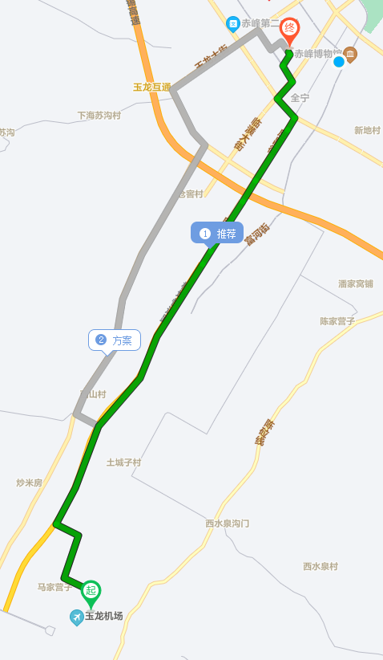
赤峰玉龙机场到福兴东方精品酒店距离约13公里。乘坐机场北线玉龙大巴，在出站口上车，至福兴东方精品酒店站下车，到达福兴东方精品酒店。机场大巴首班发车时间10:20，末班发车时间18:40，票价10元。出租车打表计价约26元，不堵车约23分钟到达。
二、赤峰高铁站——福兴东方精品酒店
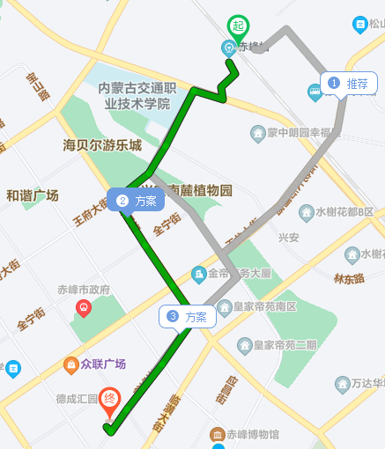
赤峰高铁站到福兴东方精品酒店距离约5.5公里。乘坐35路公交车，赤峰高铁站公交站上车，至福兴东方精品酒店公交站下车，到达福兴东方精品酒店，票价1元。出租车打表计价约10元，不堵车约12分钟到达。

三、赤峰汽车站——福兴东方精品酒店
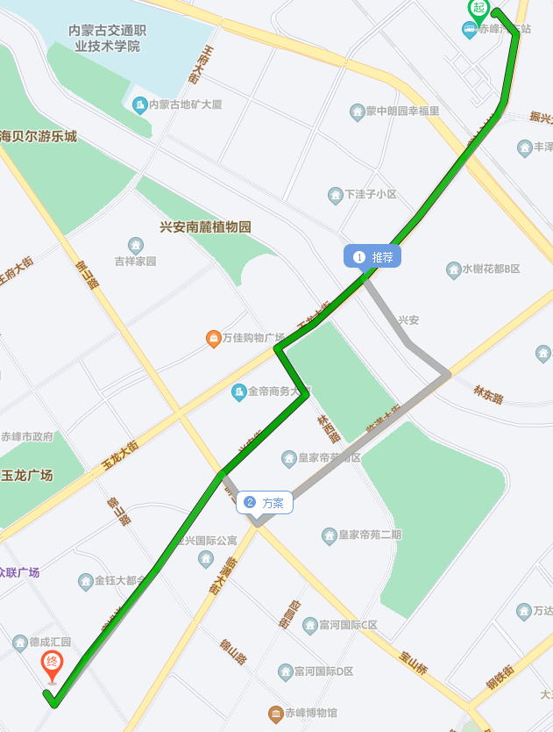
赤峰汽车站到福兴东方精品酒店距离约为3.5公里。乘坐35路公交车，赤峰汽车站公交站上车，至福兴东方精品酒店公交站下车，到达福兴东方精品酒店，票价1元。出租车打表计价约8元，不堵车约10分钟到达。
四、赤峰南站——福兴东方精品酒店
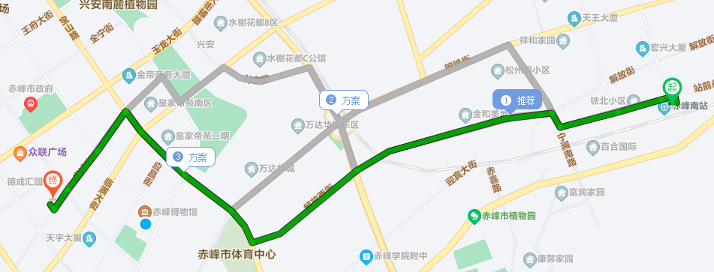
赤峰南站到福兴东方精品酒店距离约7.4公里。出租车打表计价约15元，不堵车约18分钟到达。

